BỘ GIÁO DỤC VÀ ĐÀO TẠO
TRƯỜNG ĐẠI HỌC NGOẠI NGỮ - TIN HỌC TP.HCM
KHOA CÔNG NGHỆ THÔNG TIN


BÁO CÁO KẾT THÚC HỌC PHẦN
LẬP TRÌNH MẠNG NÂNG CAO
Đề tài: Xây dựng hệ thống Client-Server

Giảng viên hướng dẫn: ThS. Phan Gia Lượng
Nhóm sinh viên thực hiện:
- Phan Tất Thắng- 22DH113428
- Phùng Ngọc Bách – 22DH114463
- Phạm Quốc Huy-22DH111305

Tp. Hồ Chí Minh , tháng 7 năm 2025

Lời cảm ơn
Trong hành trình phát triển đề án quan trọng về tìm hiểu và triển khai hệ thống Client -Server của chúng em, chúng em không thể không bày tỏ lòng biết ơn sâu sắc đến Th.s Phan Gia Lượng, người thầy đã không ngần ngại chia sẻ sự hỗ trợ tới chúng em.
Với lòng nhiệt huyết và tâm huyết, thầy không chỉ là người hướng dẫn xuất sắc mà còn là nguồn động viên vô cùng quan trọng trong quá trình nghiên cứu và phát triển đề án của chúng em. Bằng cách truyền đạt kiến thức một cách dễ hiểu và thực tế, thầy đã giúp chúng em đạt được cái nhìn tổng thể về hệ thống chúng em đang thực hiện.
Sự hỗ trợ của thầy không chỉ giới hạn trong lĩnh vực học thuật mà còn mở rộng đến sự hướng dẫn về cách tiếp cận vấn đề và giải quyết khó khăn trong quá trình thực hiện dự án. Điều này đã giúp chúng em vượt qua những thách thức một cách hiệu quả trong công việc của nhóm.
Chúng em biết ơn không chỉ vì kiến thức chuyên môn mà thầy đã chia sẻ mà còn vì tinh thần tích cực và lòng nhiệt huyết mà thầy đã truyền đạt cho nhóm chúng em. Chắc chắn, những sự hỗ trợ ấy của thầy sẽ góp phần làm nên sự thành thiện của đề án này.
Một lần nữa, chân thành cảm ơn Th.s Phan Gia Lượng đã là nguồn động viên và nguồn tri thức quý báu, giúp chúng em hoàn thành tốt đề án được giao
Chúng em xin chân thành cảm ơn!

MỤC LỤC
Lời cảm ơn 2
DANH MỤC HÌNH ẢNH 5
DANH MỤC TỪ VIẾT TẮT 5
DANH MỤC BẢNG 7
LỜI MỞ ĐẦU 7
CHƯƠNG 1: CƠ SỞ LÝ THUYẾT 8
1.1. Mô hình Client-Server 8
1.1.1. Khái niệm 8
1.1.2. Nguyên tắc hoạt động 9
1.1.3. Giao thức TCP/IP 10
1.2. Kỹ thuật mã hóa và chữ ký số 11
1.2.1. Chữ ký số 11
1.2.2. Mã hóa bất đối xứng RSA 13
1.2.3. Hàm băm SHA-256 14
1.2.4. Mã hóa đối xứng AES và chế độ CBC 15
1.3. Kỹ thuật quét Subdomain 17
1.3.1. Khái niệm và vai trò 17
1.3.2. Các phương pháp thực hiện 18
1.4. Thư viện Netty 18
1.4.1. Giới thiệu về Netty 18
1.4.2. Lý do sử dụng Netty thay vì Java Socket 19
1.4.3. Cách ứng dụng Netty trong hệ thống 20
CHƯƠNG 2: PHÂN TÍCH VÀ THIẾT KẾ HỆ THỐNG 21
2.1. Yêu cầu chức năng 21
2.1.1. Chức năng phía Client 21
2.1.2. Chức năng phía Server 23
2.2. Thiết kế luồng hoạt động (Sequence Diagram) 24
2.3. Thiết kế cấu trúc gói tin 25
2.3.1. Gói tin từ Client gửi lên Server 25
2.3.2. Gói tin phản hồi từ Server 26
CHƯƠNG 3: TRIỂN KHAI CHƯƠNG TRÌNH 27
3.1. Môi trường và công cụ phát triển 27
3.2. Mã nguồn phía Client 27
3.2.1. Tạo khóa RSA 28
3.2.2. Tạo chữ ký số 28
3.2.3. Mã hóa AES 29
3.2.4. Gửi dữ liệu 29
3.3. Mã nguồn phía Server 31
3.3.1. Lắng nghe kết nối 31
3.3.2. Xử lý và xác thực 32
3.3.3. Quét subdomain 33
CHƯƠNG 4: KIỂM THỬ VÀ ĐÁNH GIÁ 36
4.1. Kịch bản kiểm thử 36
4.2. Kết quả kiểm thử 38
4.3. Đánh giá hệ thống 39
4.3.1. Ưu điểm hệ thống 39
4.3.2. Hạn chế hệ thống 39
CHƯƠNG 5: KẾT LUẬN 39
5.1. Tổng kết nội dung và kết quả đạt được 39
5.2. Định hướng phát triển 40
TÀI LIỆU THAM KHẢO 40

DANH MỤC HÌNH ẢNH
Hình 1. Mô hình Client – Server 9
Hình 2. Các tầng trong mô hình TCP/IP 11
Hình 3. So sánh chữ ký số 12
Hình 4. Minh hoạ cách hoạt động chữ ký số 13
Hình 5. Quy trình mã hóa công khai 15
Hình 6. Netty 19
Hình 7. Cách sử dụng Netty trong hệ thống 21
Hình 8. Tạo khoá RSA và ghi file 28
Hình 9. Tạo chữ ký số 29
Hình 10. Mã hoá AES 29
Lắng nghe kết nối 32
Phân tích gói tin Wrapper 32
Giải mã khoá phiên AES bằng Private Key của Server(RSA) 33
Giải mã Payload bằng khóa phiên AES 33
Xác minh chữ ký số và Public Key của Client 34
Đọc danh sách subdomain từ file 34
Bắt đầu quét subdomain 35
Kiểm tra subdomain 35

DANH MỤC TỪ VIẾT TẮT
Stt | Từ viết tắt | Tên Tiếng Anh | Giải thích
1 | RSA | Rivest–Shamir–Adleman | Thuật toán mã hóa công khai dựa trên nguyên lý số nguyên tố lớn
2 | SHA-256 | Secure Hash Algorithm 256-bit | Thuật toán băm mật mã với đầu ra 256 bit, thuộc họ SHA-2.
3 | AES | Advanced Encryption Standard | Tiêu chuẩn mã hóa đối xứng do Mỹ phát triển, dùng rộng rãi hiện nay.
4 | TCP | Transmission Control Protocol | Giao thức truyền tải đáng tin cậy trong mạng Internet.
5 | IP | Internet Protocol | Giao thức định địa chỉ và chuyển tiếp gói dữ liệu trong mạng máy tính.
6 | CBC | Cipher Block Chaining | Chế độ hoạt động của thuật toán mã khối, mỗi khối phụ thuộc vào khối trước.
7 | API | Application Programming Interface | Giao diện lập trình ứng dụng, cho phép phần mềm tương tác lẫn nhau.
8 | BASE64 | Base64 Encoding | Phương pháp mã hóa dữ liệu nhị phân thành chuỗi ASCII để truyền tải.
9 | AES + IV | AES with Initialization Vector | Mã hóa AES sử dụng thêm vector khởi tạo để tăng tính bảo mật.
10 | GUI | Graphical User Interface | Giao diện đồ họa người dùng, phần trực quan của phần mềm mà người dùng tương tác.
11 | JVM | Java Virtual Machine | Máy ảo Java, công cụ chạy các chương trình Java trên nhiều hệ điều hành khác nhau.
12 | JAR | Java Archive | Định dạng tệp để đóng gói các tệp lớp Java và tài nguyên khác thành một tệp duy nhất.
13 | IDE | Integrated Development Environment | Môi trường phát triển tích hợp, cung cấp các công cụ để viết, kiểm thử và gỡ lỗi mã.
14 | JSON | JavaScript Object Notation | Định dạng dữ liệu nhẹ để trao đổi thông tin giữa các hệ thống, đặc biệt trong ứng dụng web.
15 | UTF-8 | Unicode Transformation Format - 8-bit | Tiêu chuẩn mã hóa ký tự có thể biểu diễn hầu hết các ký tự trên thế giới, dùng rộng rãi trên internet.
16 | PKCS | Public Key Cryptography Standards | Bộ tiêu chuẩn cho mã hóa khóa công khai, định nghĩa các định dạng cho khóa, chứng chỉ, v.v.
17 | X.509 | X.509 | Tiêu chuẩn cho chứng chỉ khóa công khai, được sử dụng trong nhiều giao thức internet như HTTPS.
18 | URL | Uniform Resource Locator | Địa chỉ dùng để truy cập tài nguyên trên internet, như trang web hoặc tệp.
19 | DNS | Domain Name System | Hệ thống chuyển đổi tên miền dễ đọc thành địa chỉ IP mà máy tính có thể hiểu.
20 | CNAME | Canonical Name | Loại bản ghi DNS ánh xạ một tên miền sang tên miền khác, thường dùng cho tên miền con hoặc bí danh.

DANH MỤC BẢNG
Bảng 1. So sánh RSA và AES 14
Bảng 2. So sánh Netty và Java truyền thống 17

LỜI MỞ ĐẦU
Trong thời đại công nghệ số hiện nay, các ứng dụng mạng ngày càng đóng vai trò then chốt trong hầu hết các lĩnh vực như thương mại điện tử, tài chính, giáo dục và chính phủ điện tử. Do đó, việc xây dựng các hệ thống giao tiếp mạng không chỉ cần đảm bảo hiệu năng, tính tương tác mà còn đòi hỏi cao về tính bảo mật và xác thực.
Môn học Lập trình mạng nâng cao trang bị cho sinh viên các kiến thức chuyên sâu về lập trình các ứng dụng mạng theo mô hình Client-Server, xử lý socket, giao thức truyền thông và bảo mật trong truyền dữ liệu. Thông qua môn học, sinh viên không chỉ hiểu được nguyên lý hoạt động của các hệ thống phân tán, mà còn có khả năng thiết kế, triển khai và kiểm thử các ứng dụng mạng thực tế, trong đó yếu tố bảo mật đóng vai trò trọng tâm.
Bảo mật trong ứng dụng mạng là một yếu tố không thể tách rời trong thiết kế hệ thống. Việc đảm bảo tính xác thực (authentication), toàn vẹn (integrity) và bảo mật thông tin (confidentiality) giúp ngăn chặn các hành vi tấn công như nghe lén, giả mạo và thay đổi dữ liệu. Do đó, việc lồng ghép các kỹ thuật như mã hóa bất đối xứng, mã hóa đối xứng, chữ ký số và hàm băm vào quá trình giao tiếp Client-Server là điều cần thiết để nâng cao tính an toàn của hệ thống mạng hiện đại.
- Lý do chọn đề tài.
Trong quá trình học tập và nghiên cứu, nhóm nhận thấy rằng các vấn đề liên quan đến bảo mật trong truyền thông mạng thường bị xem nhẹ ở nhiều hệ thống thực tế, đặc biệt là ở giai đoạn trao đổi khóa và xác thực danh tính giữa các bên giao tiếp. Ngoài ra, nhu cầu thu thập thông tin về hệ thống mục tiêu trong lĩnh vực kiểm thử xâm nhập (penetration testing), cụ thể là kỹ thuật quét subdomain, ngày càng trở nên phổ biến và cần được hiểu rõ trong các hệ thống an toàn thông tin.
Đề tài “Xây dựng hệ thống Client-Server” được lựa chọn nhằm mục tiêu kết hợp giữa hai khía cạnh quan trọng: bảo mật truyền thông và kỹ thuật thu thập thông tin. Thông qua việc triển khai mô hình Client-Server có tích hợp cơ chế xác thực bằng chữ ký số sử dụng RSA và SHA-256, cùng với việc sử dụng AES để bảo vệ khóa công khai, đề tài mô phỏng một hệ thống truyền tin an toàn, đồng thời minh họa cho ứng dụng thực tiễn sau khi xác thực thành công — đó là thực hiện hành động quét subdomain.
- Mục tiêu và phạm vi thực hiện đề tài.

- Cấu trúc nội dung báo cáo.

CHƯƠNG 1: CƠ SỞ LÝ THUYẾT

1.1. Mô hình Client-Server

1.1.1. Khái niệm
Mô hình Client-Server (máy khách - máy chủ) là một kiến trúc phổ biến trong lập trình mạng, trong đó một hoặc nhiều máy khách (Client) gửi yêu cầu dịch vụ đến một máy chủ (Server), và máy chủ sẽ xử lý và phản hồi kết quả tương ứng. Trong mô hình này, Server đóng vai trò cung cấp tài nguyên hoặc dịch vụ (như xử lý dữ liệu, truy vấn cơ sở dữ liệu, xác thực thông tin...), còn Client đóng vai trò yêu cầu và sử dụng các dịch vụ đó.
Kiến trúc Client-Server có tính phân tách rõ ràng giữa phần xử lý dữ liệu trung tâm và phần giao diện người dùng, giúp dễ dàng mở rộng và bảo trì hệ thống. Mô hình này hiện diện rộng rãi trong các ứng dụng thực tế như: hệ thống web, ứng dụng chat, email, cơ sở dữ liệu truy cập từ xa, dịch vụ xác thực.
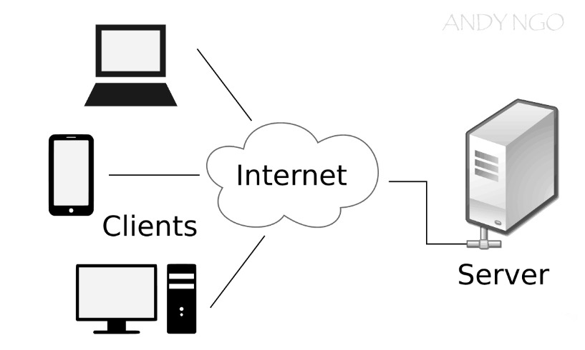
Hình 1. Mô hình Client – Server

1.1.2. Nguyên tắc hoạt động
Nguyên tắc hoạt động của mô hình Client-Server được mô tả theo chu trình sau:
- Client khởi tạo kết nối: Máy khách thiết lập kết nối đến máy chủ thông qua địa chỉ IP và cổng xác định.
- Gửi yêu cầu: Sau khi kết nối được thiết lập, Client gửi yêu cầu chứa thông tin cần xử lý .
- Server tiếp nhận và xử lý: Máy chủ lắng nghe trên cổng đã định, nhận dữ liệu từ Client, tiến hành xử lý yêu cầu.
- Phản hồi kết quả: Sau khi xử lý xong, Server gửi kết quả trở lại cho Client.
- Ngắt kết nối: Sau khi trao đổi hoàn tất, một hoặc cả hai bên có thể ngắt kết nối.
Mô hình này có thể là đồng bộ hoặc bất đồng bộ . Ngoài ra, hệ thống có thể được thiết kế đa luồng hoặc đa tiến trình ở phía Server để phục vụ nhiều Client cùng lúc.

1.1.3. Giao thức TCP/IP
Giao tiếp trong mô hình Client-Server chủ yếu dựa trên bộ giao thức TCP/IP – nền tảng cơ bản của truyền thông Internet.
TCP là giao thức truyền dữ liệu có kiểm soát, đáng tin cậy:
- Thiết lập kết nối trước khi truyền dữ liệu (three-way handshake).
- Đảm bảo dữ liệu đến đúng thứ tự, không mất mát hoặc trùng lặp.
- Thích hợp cho các ứng dụng yêu cầu tính chính xác và độ tin cậy cao, như hệ thống xác thực, truyền dữ liệu bảo mật.
- IP là giao thức định tuyến, giúp xác định địa chỉ đích trong mạng và đưa dữ liệu tới đúng vị trí.
Khi kết hợp lại, TCP/IP tạo nên một tầng truyền thông mạnh mẽ và ổn định giữa các máy tính trong mạng, đảm bảo các thông điệp được truyền một cách chính xác, có thứ tự và không bị mất dữ liệu – điều cực kỳ quan trọng trong các hệ thống cần xác thực hoặc mã hóa.
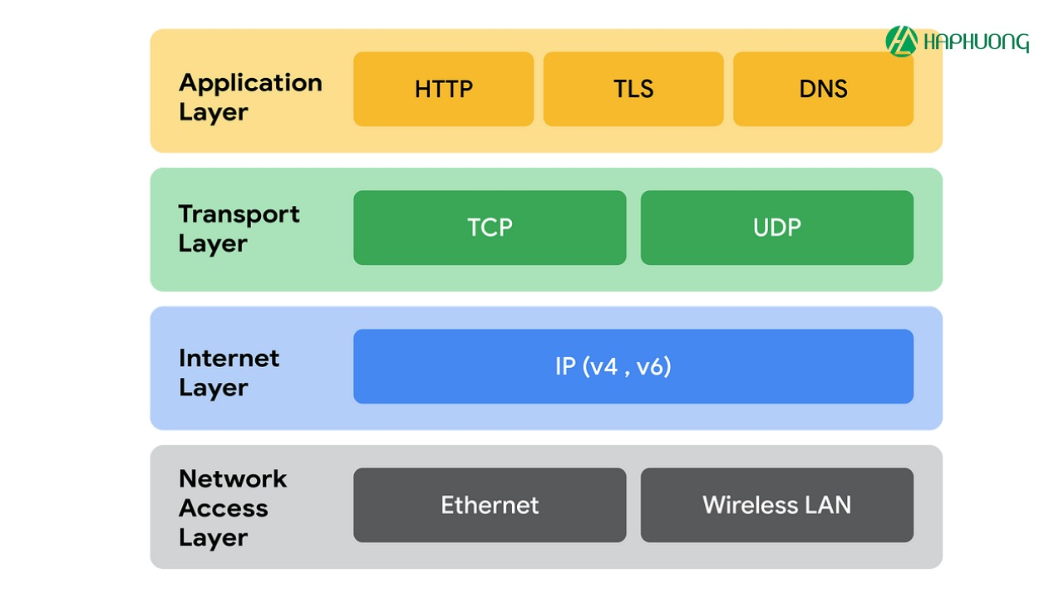
Hình 2. Các tầng trong mô hình TCP/IP

1.2. Kỹ thuật mã hóa và chữ ký số

1.2.1. Chữ ký số
Chữ ký số (Digital Signature) là một dạng trong chữ ký điện tử. Có thể dùng định nghĩa về chữ ký điện tử cho chữ ký số. Theo đó, chữ ký số được tạo ra bằng sự biến đổi một thông điệp dữ liệu sử dụng hệ thống mật mã không đối xứng, theo đó người có được thông điệp dữ liệu ban đầu và khoá công khai của người ký có thể xác định được chính xác:
- Việc biến đổi nêu trên được tạo ra bằng đúng khoá bí mật tương ứng với khoá công khai trong cùng một cặp khóa;
- Sự toàn vẹn nội dung của thông điệp dữ liệu kể từ khi thực hiện việc biến đổi nêu trên.
Chữ ký số đóng vai trò như chữ ký đối với cá nhân hay con dấu đối với doanh nghiệp và được thừa nhận về mặt pháp lý.
Khái niệm liên quan:
- Khóa bí mật (Private Key) là khóa được dùng để tạo chữ ký số.
- Khóa công khai ( Public key) là khóa được sử dụng để kiểm tra chữ ký số, được tạo bởi khóa bí mật tương ứng trong cặp khóa.
- Ký số là việc đưa khóa bí mật vào một chương trình phần mềm để tự động tạo và gắn chữ ký số vào thông điệp dữ liệu.
- Người ký là thuê bao dùng đúng khóa bí mật của mình để ký số vào một thông điệp dữ liệu dưới tên của mình.
Người nhận là tổ chức, cá nhân nhận được thông điệp dữ liệu được ký số bởi người ký, sử dụng chứng thư số của người ký đó để kiểm tra chữ ký số trong thông điệp dữ liệu nhận được và tiến hành các hoạt động, giao dịch có liên quan.
Phân biệt chữ ký số và chữ điện tử
Tất cả chữ ký số đều là tập hợp con của chữ ký điện tử, nhưng không phải tất cả chữ ký điện tử đều là chữ ký số !
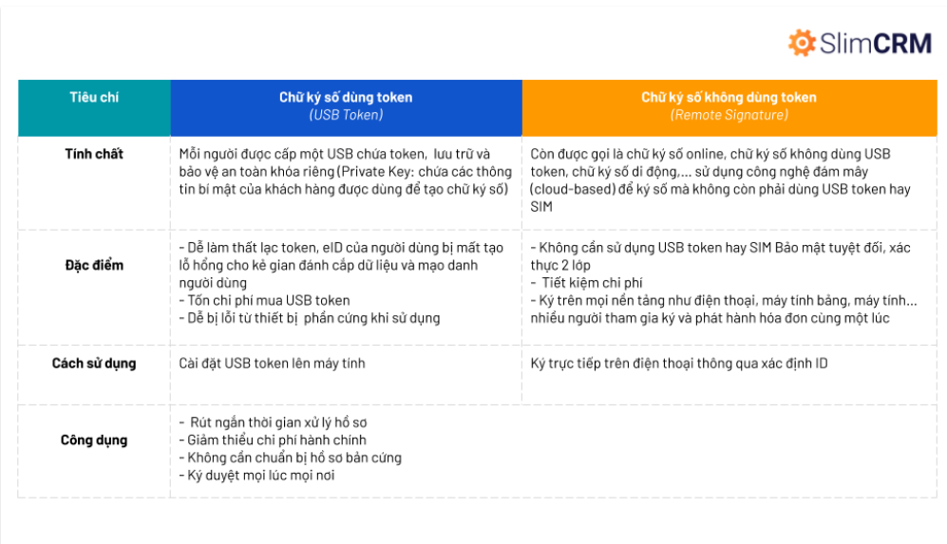
Hình 3. So sánh chữ ký số
Cách hoạt động của chữ ký số
Chữ ký số dựa trên mật mã khóa công khai, còn được gọi là mật mã không đối xứng. Thông thường, có ba thuật toán tham gia vào quá trình chữ ký số:
- Tạo hai khóa được liên kết toán học : một thuật toán cung cấp một khóa riêng cùng với khóa công khai tương ứng của nó.
- Chữ ký : thuật toán này tạo ra một chữ ký khi nhận được một khóa riêng và thông điệp đang được ký.
- Xác minh : thuật toán này kiểm tra tính xác thực của thông báo xác minh nó cùng với chữ ký và khóa công khai.
Để tạo chữ ký số, phần mềm tạo chữ ký sẽ tạo một hàm băm một chiều của dữ liệu điện tử cần được ký. Khóa bí mật được sử dụng để mã hóa băm. Mã băm được mã hóa cùng với thông tin khác là chữ ký số.
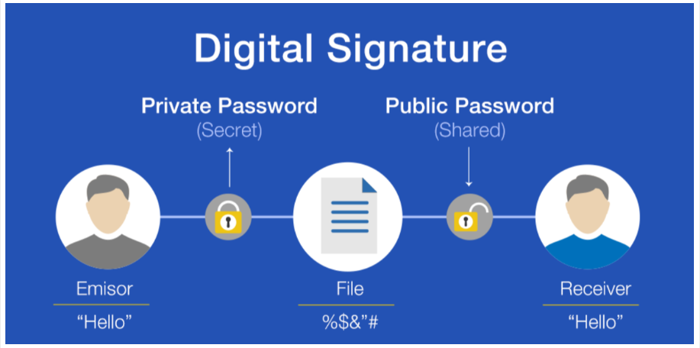
Hình 4. Minh hoạ cách hoạt động chữ ký số

1.2.2. Mã hóa bất đối xứng RSA
Hệ mã hóa bất đối xứng (asymmetric cryptography) hay còn gọi là hệ mã hóa public key là một hệ mã hóa sử dụng một cặp key để mã hóa và giải mã: public key (khóa công khai) dùng để mã hóa và private key (khóa bí mật) để giải mã.
Trong hệ mã hóa này, bất cứ ai cũng có thể sử dụng public key đã mã hóa bản tin và gửi cho người nhận. Nhưng một điều hiển nhiên là người sở hữu private key sẽ giữ nó cho riêng mình, và do đó, chỉ anh ta mới có giải mã được mà thôi.
Thông thường thì cặp khóa được sinh này sẽ cố gắng đảm bảo rằng từ public key rất khó truy ra được private key. Vì vậy, bất cứ kẻ tấn công nào nếu có được public key cũng không thể có được private key để giải mã.
Tuy nhiên, thực tế phũ phàng hơn rất nhiều. Hoàn toàn không có thuật toán nào đạt được lý tưởng như trên. Các thuật toán sinh khóa hiện nay đều chỉ có thể phòng chống các kỹ thuật crack thông thường sử dụng máy tính cá nhân. Với sự phát triển của các siêu máy tính cũng như các loại máy tính lượng tử, hệ mã hóa bất đối xứng cũng đang phải đối mặt với rất nhiều thách thức.
RSA là một hệ mã hóa bất đối xứng được phát triển bởi Ron Rivest, Adi Shamir và Leonard Adleman và được sử dụng rộng rãi trong công tác mã hoá và công nghệ chữ ký điện tử. Trong hệ mã hóa này, public key có thể chia sẻ công khai cho tất cả mọi người. Hoạt động của RSA dựa trên 4 bước chính: sinh khóa, chia sẻ key, mã hóa và giải mã.

1.2.3. Hàm băm SHA-256
Hàm băm (Hash function) là một thuật toán một chiều, nhận vào một dữ liệu có độ dài bất kỳ và trả về một chuỗi đầu ra (hash) có độ dài cố định. Hàm băm có 3 tính chất quan trọng:
- Không thể đảo ngược: Không thể tìm ra dữ liệu gốc từ chuỗi băm.
- Đầu vào khác nhau → đầu ra khác nhau (tính duy nhất).
- Thay đổi nhỏ trong đầu vào → thay đổi lớn trong đầu ra (hiệu ứng avalanche).
SHA-256 (Secure Hash Algorithm 256-bit) là một hàm băm thuộc họ SHA-2, được phát triển bởi NSA và chuẩn hóa bởi NIST. Hàm này tạo ra một chuỗi băm 256-bit (32 byte), thường được biểu diễn dưới dạng 64 ký tự thập lục phân (hex).
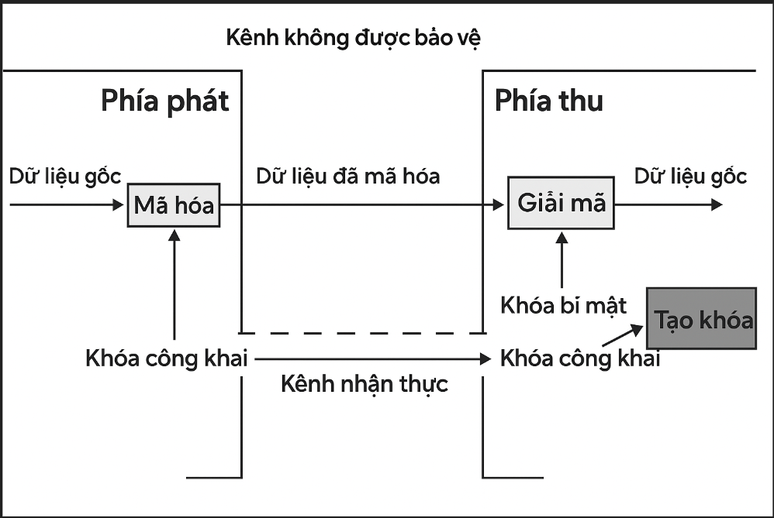
Hình 5. Quy trình mã hóa công khai

1.2.4. Mã hóa đối xứng AES và chế độ CBC
Mã hóa đối xứng là phương pháp trong đó cùng một khóa được sử dụng để mã hóa và giải mã dữ liệu. Một trong những thuật toán phổ biến nhất là AES – chuẩn mã hóa được sử dụng rộng rãi trên toàn thế giới.
- AES hỗ trợ các độ dài khóa: 128-bit, 192-bit, 256-bit.
- Mã hóa các khối dữ liệu có độ dài cố định: 128-bit (16 byte).
Chế độ CBC (Cipher Block Chaining)
AES có thể hoạt động theo nhiều chế độ, trong đó chế độ CBC là một trong những chế độ phổ biến nhất để tăng cường bảo mật.
Cách hoạt động:
- Mỗi khối plaintext trước khi mã hóa sẽ được XOR với khối mã hóa trước đó.
- Khối đầu tiên (block 0) sẽ XOR với một chuỗi ngẫu nhiên gọi là IV (Initialization Vector).
- IV không cần bí mật nhưng phải khác nhau cho mỗi phiên mã hóa.
Công thức:
- C0 = AES_encrypt(P0 XOR IV)
- C1 = AES_encrypt(P1 XOR C0)
- C2 = AES_encrypt(P2 XOR C1)
Ưu điểm của chế độ CBC:
- Cùng một plaintext nhưng với IV khác nhau sẽ tạo ra ciphertext khác → chống phân tích mẫu.
- Tăng độ bảo mật so với chế độ ECB (mỗi block mã hóa độc lập).

Bảng 1. So sánh RSA và AES
Tiêu chí | RSA | AES
Loại mã hóa | Mã hóa khóa công khai (asymmetric encryption) | Mã hóa khóa đối xứng (symmetric encryption)
Cơ chế hoạt động | Sử dụng cặp khóa: khóa công khai (public key) và khóa riêng (private key) | Sử dụng một khóa duy nhất cho cả mã hóa và giải mã
Độ dài khóa | Thường 1024, 2048, hoặc 4096 bit | 128, 192, hoặc 256 bit
Tốc độ | Chậm hơn do tính toán phức tạp (dựa trên nhân tử số nguyên lớn) | Nhanh hơn, phù hợp cho mã hóa dữ liệu lớn
Ứng dụng chính | Trao đổi khóa, chữ ký số, xác thực danh tính | Mã hóa dữ liệu lớn, bảo mật lưu trữ, truyền dữ liệu (VPN, SSL/TLS)
Độ an toàn | An toàn dựa trên bài toán phân tích số nguyên tố, dễ bị tấn công nếu khóa ngắn | Rất an toàn với khóa đủ dài, chưa có tấn công thực tế phá vỡ AES
Hiệu quả  với dữ liệu lớn | Không hiệu quả, chỉ mã hóa dữ liệu nhỏ (vài trăm byte) | Hiệu quả cao, mã hóa nhanh dữ liệu lớn (hàng GB)
Khả năng mở rộng | Phù hợp cho các hệ thống cần trao đổi khóa an toàn | Phù hợp cho mã hóa dữ liệu trong hệ thống lớn, như cơ sở dữ liệu
Ví dụ sử dụng | SSL/TLS (trao đổi khóa), mã hóa email, chữ ký số | Mã hóa ổ đĩa (BitLocker), VPN, mã hóa tệp tin

1.3. Kỹ thuật quét Subdomain

1.3.1. Khái niệm và vai trò
Kỹ thuật quét subdomain là quá trình tìm kiếm các tên miền phụ của một tên miền chính. Subdomain là các phần của một tên miền lớn hơn, thường được sử dụng để tổ chức và phân chia các phần khác nhau của một trang web hoặc ứng dụng. Kỹ thuật này thường được sử dụng trong kiểm thử xâm nhập để tìm ra các điểm yếu tiềm ẩn của một hệ thống.
Vai trò
- Tìm kiếm các khu vực tiềm ẩn:
Subdomain có thể chứa các phiên bản thử nghiệm, các ứng dụng con, hoặc các trang web khác không được liên kết trực tiếp với tên miền chính. Việc quét subdomain giúp khám phá ra những khu vực này, từ đó tìm kiếm các lỗ hổng bảo mật hoặc thông tin nhạy cảm.
- Đánh giá phạm vi tấn công:
Trong quá trình kiểm thử xâm nhập, việc xác định phạm vi của các subdomain giúp người thử nghiệm đánh giá được mức độ ảnh hưởng của một cuộc tấn công tiềm năng, cũng như các khu vực cần tập trung kiểm tra.
- Phát hiện các thông tin nhạy cảm:
Các subdomain có thể chứa các thông tin như API keys, mật khẩu, hoặc các tệp tin cấu hình, có thể bị khai thác nếu không được bảo vệ đúng cách. Việc quét subdomain giúp phát hiện và đánh giá mức độ nghiêm trọng của các thông tin này.
- Tối ưu hóa quá trình tấn công:
Sau khi xác định được các subdomain, người tấn công có thể tập trung vào việc khai thác các lỗ hổng trên các subdomain này, giúp tối ưu hóa quá trình tấn công và tăng khả năng thành công.
- Phát hiện các ứng dụng lỗi thời hoặc không được bảo trì:
Việc quét subdomain cũng có thể giúp phát hiện các ứng dụng cũ hoặc không được bảo trì, có thể chứa các lỗ hổng bảo mật đã được biết đến, tạo ra cơ hội tấn công.
- Hỗ trợ nghiên cứu bảo mật:
Các nhà nghiên cứu bảo mật sử dụng kỹ thuật quét subdomain để tìm kiếm các lỗ hổng trong các hệ thống lớn, từ đó giúp các nhà cung cấp dịch vụ vá các lỗ hổng này và bảo vệ người dùng tốt hơn.

1.3.2. Các phương pháp thực hiện
- Brute-force
Phương pháp này bao gồm việc tạo ra một danh sách các từ điển chứa các subdomain tiềm năng (ví dụ: test, dev, staging, admin, etc.) và thử từng từ trong danh sách đó với tên miền mục tiêu. Mặc dù có thể tìm thấy nhiều subdomain, phương pháp này có thể chậm và có thể bị chặn bởi các hệ thống bảo mật.
- Dùng thư viện/công cụ bên ngoài
Các công cụ tìm kiếm như Google, Shodan, hoặc VirusTotal cung cấp API để truy vấn thông tin về các tên miền. Bạn có thể sử dụng các API này để tìm kiếm các subdomain của một tên miền mục tiêu.
- Truy vấn DNS
Sử dụng các bản ghi DNS để xác định các subdomain. Bạn có thể sử dụng các công cụ như dig hoặc nslookup để kiểm tra các bản ghi DNS của một tên miền và tìm kiếm các bản ghi CNAME hoặc A trỏ đến các subdomain.

1.4. Thư viện Netty

1.4.1. Giới thiệu về Netty
Netty là một thư viện lập trình mạng bất đồng bộ, hiệu suất cao, được phát triển bởi cộng đồng Netty Project (thuộc công ty Red Hat). Thư viện này hỗ trợ các giao thức mạng như TCP, UDP, HTTP… và được viết trên nền tảng Java NIO (New IO).
Netty giúp lập trình viên dễ dàng xây dựng các ứng dụng mạng có khả năng xử lý nhiều kết nối đồng thời một cách hiệu quả mà không cần phải quản lý phức tạp các luồng (thread) như trong Java truyền thống.
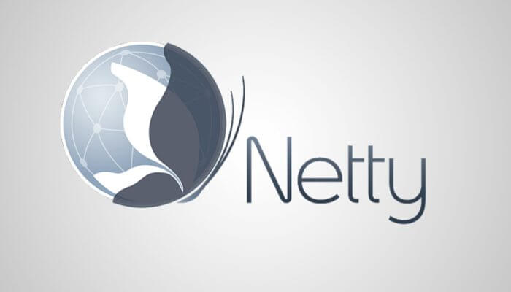
Hình 6. Netty

1.4.2. Lý do sử dụng Netty thay vì Java Socket
Trong Java, có thể sử dụng các lớp như Socket, ServerSocket, InputStream và OutputStream để xây dựng chương trình Client-Server. Tuy nhiên, cách làm này có nhược điểm lớn về khả năng mở rộng và hiệu suất:

Bảng 2. So sánh Netty và Java truyền thống
Tiêu chí | Java Socket truyền thống | Netty
Mô hình I/O | Blocking I/O (đồng bộ) -mỗi kết nối chiếm một luồng | Non-blocking I/O – nhiều kết nối dùng ít luồng
Quản lý luồng(Thread) | Quản lý thủ công, dễ xảy ra lỗi khi số lượng kết nối tăng | Quản lý luồng tự động, kiến trúc hướng sự kiện (event-driven)
Cấu trúc mã nguồn | Phức tạp, khó mở rộng khi phải xử lý nhiều kết nối đồng thời | Rõ ràng, dễ mở rộng nhờ mô hình pipeline và modular handler
Xử lý dữ liệu (Frame, Encode/Decode) | Không tích hợp sẵn, cần tự xây dựng cơ chế phân tách và mã hóa | Có sẵn các handler, encoder, decoder hỗ trợ xử lý frame dễ dàng
Hiệu suất và khả năng mở rộng | Hạn chế về hiệu suất khi mở rộng | Hiệu suất cao, phù hợp với ứng dụng mạng quy mô lớn
Mức độ trừu tượng | Cấp thấp, gần với hệ thống | Cung cấp API trừu tượng hơn, dễ sử dụng và bảo trì

1.4.3. Cách ứng dụng Netty trong hệ thống
Trong hệ thống đề tài, Netty được sử dụng làm nền tảng giao tiếp TCP cho cả phía Client và Server:
- Phía Client (NettyClient.java):
Tạo kết nối TCP tới Server và gửi gói dữ liệu đã mã hóa (dạng JSON). Sau đó, nhận phản hồi từ Server và hiển thị kết quả.
- Phía Server (NettyServer.java, ServerHandler.java):
Lắng nghe kết nối, nhận và giải mã dữ liệu từ Client. Nếu xác thực chữ ký thành công, tiến hành quét subdomain và trả kết quả. Nếu thất bại, gửi thông báo lỗi.
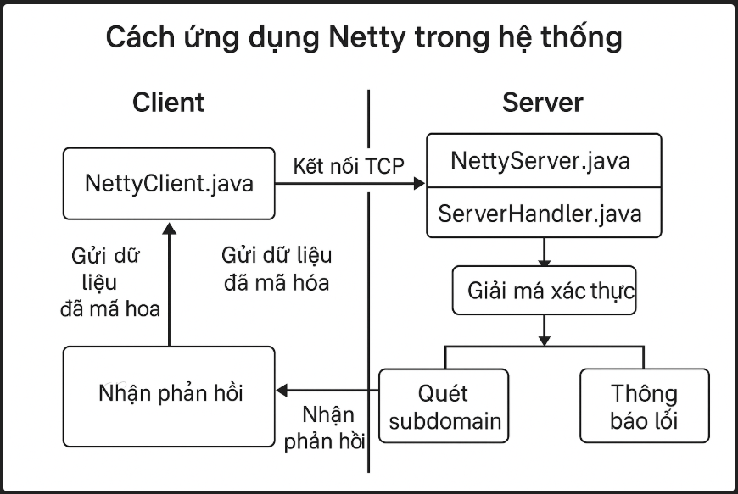
Hình 7. Cách sử dụng Netty trong hệ thống

CHƯƠNG 2: PHÂN TÍCH VÀ THIẾT KẾ HỆ THỐNG

2.1. Yêu cầu chức năng
Phần này trình bày các chức năng chính mà hệ thống Client-Server cần thực hiện nhằm đảm bảo tính đúng đắn, bảo mật và hoàn thành mục tiêu đề ra. Hệ thống được chia thành hai thành phần chính: Client và Server, mỗi bên đảm nhiệm những vai trò cụ thể, tương tác theo trình tự logic.

2.1.1. Chức năng phía Client
Phía Client đảm nhiệm vai trò khởi tạo quá trình giao tiếp với Server, bao gồm chuẩn bị dữ liệu, mã hóa, ký số và gửi dữ liệu. Các chức năng cụ thể được thực hiện như sau:
- Nhập liệu và chuẩn bị dữ liệu: Người dùng nhập một thông điệp văn bản gốc (raw-message) từ bàn phím hoặc giao diện dòng lệnh.
- Tạo cặp khóa RSA: Hệ thống tự động sinh ra một cặp khóa bất đối xứng RSA bao gồm:
  - Public Key (khóa công khai): được gửi đến phía Server.
  - Private Key (khóa riêng): được sử dụng để ký thông điệp.
Cặp khóa có thể được tạo theo độ dài tiêu chuẩn (1024 hoặc 2048 bit).
- Tạo chữ ký số:
  - Áp dụng thuật toán băm SHA-256 để tạo chuỗi băm từ thông điệp gốc.
  - Mã hóa chuỗi băm bằng Private Key RSA để tạo ra chữ ký số.
- Mã hóa khóa công khai bằng AES:
  - Sinh ngẫu nhiên khóa AES và IV (Initialization Vector).
  - Sử dụng chế độ CBC của thuật toán AES để mã hóa Public Key, nhằm bảo vệ khóa khi truyền qua mạng.
- Đóng gói và gửi dữ liệu:
Các thành phần dữ liệu bao gồm:
  - raw_message
  - signature (chữ ký số – được mã hóa dưới dạng BASE64)
  - encrypted_public_key (Public Key đã mã hóa bằng AES – BASE64)
  - aes_key và iv (khóa AES và vector khởi tạo – BASE64)
Dữ liệu được đóng gói dưới dạng JSON và gửi đến Server thông qua kết nối TCP socket.
- Nhận và hiển thị phản hồi:
  - Nếu xác thực thành công: hiển thị danh sách các subdomain được tìm thấy.
  - Nếu xác thực thất bại: hiển thị thông báo lỗi (“VERIFICATION_FAILED”).

2.1.2. Chức năng phía Server
Phía Server thực hiện chức năng tiếp nhận, xác minh tính toàn vẹn và tính xác thực của dữ liệu từ Client, sau đó thực hiện hành động tương ứng nếu hợp lệ. Các chức năng chính bao gồm:
- Lắng nghe và chấp nhận kết nối: Server khởi động và lắng nghe kết nối TCP trên một cổng xác định. Khi nhận được yêu cầu từ Client, Server chấp nhận và bắt đầu xử lý dữ liệu.
- Tiếp nhận và phân tích dữ liệu: Nhận gói dữ liệu JSON từ Client và phân tách thành các thành phần:
  - raw_message
  - signature
  - encrypted_public_key
  - aes_key
  - iv
- Giải mã khóa công khai: Sử dụng AES-CBC với aes_key và iv để giải mã encrypted_public_key, khôi phục lại Public Key gốc của Client.
- Xác thực chữ ký số:
  - Băm lại raw_message bằng thuật toán SHA-256.
  - Giải mã signature bằng Public Key để thu được chuỗi băm gốc từ phía Client.
  - So sánh hai chuỗi băm:
    - Nếu trùng khớp: xác thực thành công.
    - Nếu không khớp: xác thực thất bại.
- Thực hiện hành động nếu xác thực thành công: Server tiến hành quét các subdomain của một tên miền cố định thông qua:
  - Kỹ thuật brute-force với wordlist.
  - Sử dụng thư viện DNS hoặc gọi API để tìm subdomain.
Danh sách subdomain tìm được được trả về dưới dạng JSON:
{
"status": "SUCCESS",
"subdomains": ["mail.huflit.edu.vn", "api.huflit.edu.vn", ...]
}
- Phản hồi khi xác thực thất bại: Nếu chữ ký không hợp lệ hoặc dữ liệu bị thay đổi, Server trả về thông báo lỗi:
{
"status": "VERIFICATION_FAILED",
"message": "Chữ ký không hợp lệ."

2.2. Thiết kế luồng hoạt động (Sequence Diagram)
Trong phần này, luồng hoạt động giữa Client và Server được thiết kế dựa trên mô hình tương tác tuần tự. Luồng đi từ khâu nhập liệu ở Client, xử lý mã hóa, truyền dữ liệu qua mạng, đến xử lý xác thực và phản hồi ở phía Server. Việc thể hiện trình tự giúp dễ hình dung quá trình truyền tin, xác minh và phản hồi.
Mô tả luồng hoạt động tuần tự
- Client nhập raw-message từ giao diện hoặc dòng lệnh.
- Client tạo chữ ký số bằng cách:
  - Băm raw-message với SHA-256.
  - Ký chuỗi băm bằng Private Key RSA.
- Client sinh khóa AES + IV, dùng để:
  - Mã hóa Public Key của Client bằng AES-CBC.
- Client đóng gói tất cả dữ liệu thành JSON và gửi đến Server qua kết nối TCP.
- Server nhận gói tin, giải mã Public Key bằng AES.
- Server dùng Public Key để xác thực chữ ký số với raw-message.
- Nếu xác thực thành công:
  - Server thực hiện quét subdomain (brute-force theo wordlist).
  - Trả về danh sách subdomain trong JSON.
- Nếu xác thực thất bại:
  - Trả về JSON thông báo lỗi xác thực.

2.3. Thiết kế cấu trúc gói tin

2.3.1. Gói tin từ Client gửi lên Server
Sau khi hoàn tất các bước chuẩn bị dữ liệu, phía Client đóng gói thông tin thành định dạng JSON gồm 5 thành phần chính:
{
"raw_message": "Nội dung tin nhắn gốc",
"signature": "BASE64_ENCODED_SIGNATURE",
"encrypted_public_key": "BASE64_ENCODED_AES_ENCRYPTED_PUBLIC_KEY",
"aes_key": "BASE64_ENCODED_AES_KEY",
"iv": "BASE64_ENCODED_IV"
}

2.3.2. Gói tin phản hồi từ Server
Sau khi xử lý, Server gửi phản hồi về Client theo hai dạng tùy vào kết quả xác thực.
Trường hợp xác thực thành công:
{
"status": "SUCCESS",
"subdomains": [
"mail.huflit.edu.vn",
"library.huflit.edu.vn",
"student.huflit.edu.vn"
]
}
Trường hợp xác thực thất bại:
{
"status": "VERIFICATION_FAILED",
"message": "Chữ ký không hợp lệ hoặc Public Key bị sửa đổi."
}

CHƯƠNG 3: TRIỂN KHAI CHƯƠNG TRÌNH

3.1. Môi trường và công cụ phát triển
Trong quá trình xây dựng và triển khai chương trình, nhóm sử dụng các công cụ và môi trường phát triển hiện đại, phù hợp với yêu cầu của ứng dụng mạng có tích hợp các kỹ thuật mã hóa và giao diện đồ họa.
- Ngôn ngữ lập trình: Java phiên bản 17 – được lựa chọn vì tính ổn định và hỗ trợ tốt cho lập trình hướng đối tượng, mã hóa và xử lý mạng.
- IDE sử dụng: Visual Studio Code
- Công cụ build: Maven (sử dụng file pom.xml) – giúp quản lý các thư viện phụ thuộc và hỗ trợ quá trình build project hiệu quả.
- Thư viện và API sử dụng:
  - javax.crypto, java.security: phục vụ cho quá trình mã hóa và giải mã bằng thuật toán AES và RSA.
  - org.json: hỗ trợ phân tích và xử lý dữ liệu JSON trong quá trình truyền nhận dữ liệu giữa Client và Server.
  - Netty: thư viện mã nguồn mở hỗ trợ lập trình mạng bất đồng bộ, giúp xử lý kết nối hiệu quả và mở rộng dễ dàng.
  - Swing: được sử dụng để thiết kế giao diện người dùng (GUI) trong file ClientGUI.java.

3.2. Mã nguồn phía Client
Trong hệ thống, phía Client đảm nhiệm các chức năng quan trọng như: tạo khóa RSA, tạo chữ ký số để xác thực, mã hóa khóa công khai bằng AES trước khi gửi, và cuối cùng là đóng gói toàn bộ dữ liệu theo định dạng JSON để gửi đến Server. Dưới đây là phần trình bày chi tiết từng bước trong mã nguồn.

3.2.1. Tạo khóa RSA
Client sẽ tạo một cặp khóa RSA bao gồm khóa bí mật (Private Key) và khóa công khai
(Public Key). Cặp khóa này được sử dụng để tạo và xác minh chữ ký số cho tin nhắn.
Trong mã nguồn, việc tạo khóa được thực hiện thông qua phương thức
RSAUtils.generateKeyPair() khi người dùng nhấn nút "Tạo cặp khóa mới" trên giao
diện
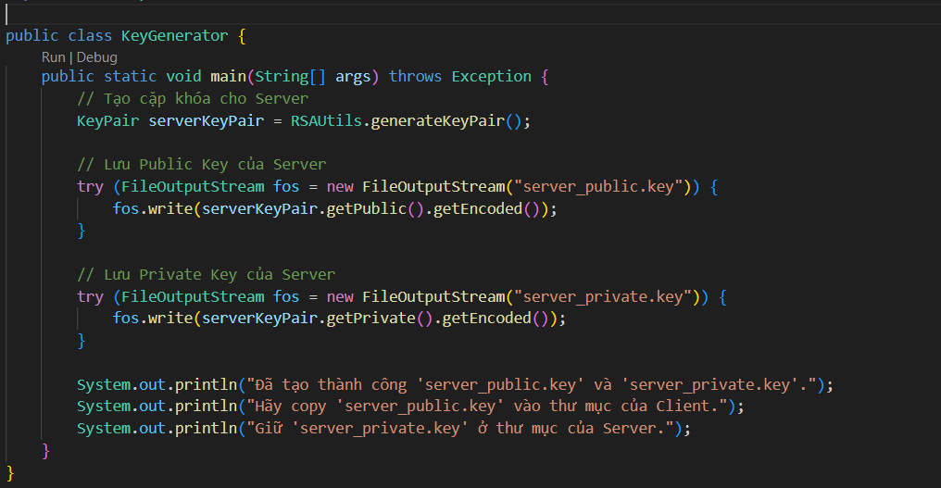
Hình 8. Tạo khoá RSA và ghi file

3.2.2. Tạo chữ ký số
Client thực hiện việc băm thông điệp (raw-message) và ký chuỗi băm đó bằng Private
Key RSA để tạo chữ ký số. Cụ thể, trong phương thức handleSendMessage của
ClientGUI.java,dòngcode byte[] signatureBytes =RSAUtils.sign(message.getBytes("UTF-8"), clientPrivateKey);
thực hiện việc ký tin nhắn bằng clientPrivateKey .
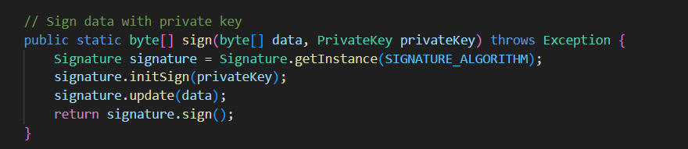
Hình 9. Tạo chữ ký số

3.2.3. Mã hóa AES
Để bảo mật khóa công khai RSA khi gửi lên Server, Client sử dụng mã hóa đối xứng
AES. Một khóa AES ngẫu nhiên và IV sẽ được sinh ra cho mỗi phiên giao tiếp. Trong handleSendMessage,SecretKey aesKey =AESUtils.generateAESKey(); và byte[] iv = AESUtils.generateIV(); thực hiện việc này. Khóa công khai của Client sau đó được mã hóa bằng AES trước khi gửi: byte[]encryptedClientPublicKey=AESUtils.encrypt(clientPublicKeyBytes,aesKey, iv)
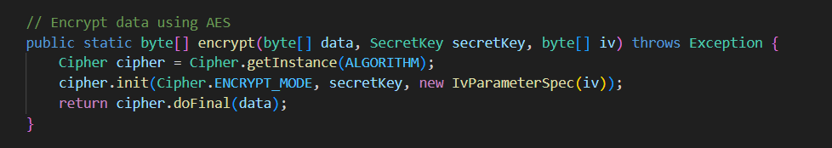
Hình 10. Mã hoá AES

3.2.4. Gửi dữ liệu
Toàn bộ thông tin được đóng gói thành một chuỗi JSON theo cấu trúc định sẵn và gửi
tới Server thông qua kết nối TCP bằng thư viện Netty. Cấu trúc JSON cuối cùng bao
gồm encryptedSessionKey (khóa AES và IV đã mã hóa bằng RSA) và payload (nội dung tin nhắn, chữ ký, public key của client đã mã hóa bằng AES). Dòng
client.sendMessage(finalRequestToServer); thực hiện việc gửi gói tin này.
3.2.5. Quá trình gửi tin nhắn chi tiết từ Client
Khi người dùng nhập tin nhắn và nhấn nút gửi, phương thức handleSendMessage trên
Client sẽ thực hiện các bước sau để mã hóa và đóng gói dữ liệu:
- Kiểm tra khoá: Đảm bảo rằng Client đã có clientPrivateKey, clientPublicKey (khóa riêng và khóa công khai của chính Client) và serverPublicKey (khóa công khai của Server). Nếu thiếu bất kỳ khóa nào, tin nhắn sẽ không được gửi và một thông báo lỗi sẽ hiển thị.
- Tạo khoá phiên:

- Một khóa đối xứng AES ( aesKey ) ngẫu nhiên được tạo ra. Khóa này sẽ được sử dụng để mã hóa nội dung tin nhắn thực tế.
- Một Vector Khởi tạo (IV - iv ) ngẫu nhiên cũng được tạo ra. IV là cần thiết cho chế độ mã hóa AES để đảm bảo tính duy nhất của mỗi lần mã hóa, ngay cả khi cùng một khóa được sử dụng.
- Mã hoá khoá phiên bằng public Key của Server:

- aesKey và iv được chuyển đổi sang định dạng Base và nối lại thành một chuỗi duy nhất ( sessionKeyString ).
- Chuỗi sessionKeyString này sau đó được mã hóa bằng serverPublicKey (sử dụng thuật toán RSA). Kết quả là encryptedSessionKey (dạng byte) và sau đó được chuyển đổi sang Base ( encryptedSessionKeyBase64 ).
- Mục đích: Đảm bảo rằng chỉ có Server (người sở hữu serverPrivateKey tương ứng) mới có thể giải mã và lấy được khóa phiên AES và IV. Đây là bước trao đổi khóa an toàn
- Chuẩn bị và mã hóa Payload bằng khóa phiên AES:
- Ký tin nhắn: Tin nhắn gốc ( rawMessage ) được ký bằng clientPrivateKey(sử dụng RSA). Kết quả là signatureBytes (chữ ký số) và được chuyển đổi sang Base ( signatureBase64 ).
Mục đích: Đảm bảo tính toàn vẹn của tin nhắn (tin nhắn không bị thay đổi trên đường truyền) và tính xác thực (tin nhắn thực sự đến từ Client sở hữu clientPrivateKey ).
- Mã hóa Public Key của Client: clientPublicKey được mã hóa bằng aesKey và iv . Kết quả là encryptedClientPublicKey (dạng byte) và được chuyển đổi sang Base ( encryptedClientPublicKeyBase64 ).
Mục đích: Gửi clientPublicKey đến Server một cách an toàn để Server có thể sử dụng nó để xác minh chữ ký số của Client.
- Tạo Payload nội bộ (Inner Payload JSON): Một đối tượng JSON được tạo ra chứa:
action : send_message
userId : ID của người dùng hiện tại.
rawMessage : Tin nhắn gốc chưa mã hóa.
signature : Chữ ký số của tin nhắn ( signatureBase64 ).
encryptedClientPublicKey : Public Key của Client đã được mã hóa
- Đối tượng JSON này sau đó được mã hóa bằng aesKey và iv . Kết quả là encryptedPayloadBytes (dạng byte) và được chuyển đổi sang Base ( encryptedPayloadBase64 ).
Mục đích: Bảo vệ nội dung chính của tin nhắn bằng mã hóa đối xứng, nhanh hơn RSA cho dữ liệu lớn.
- Tạo gói tin cuối cùng để gửi đi (Final Request to Server):
Một đối tượng JSON cuối cùng được tạo ra, chứa hai trường chính:
- encryptedSessionKey : Khóa phiên AES và IV đã được mã hóa bằng RSA.
- payload : Payload nội bộ đã được mã hóa bằng AES.
Gói tin JSON này sau đó được gửi đến Server thông qua client.sendMessage()

3.3. Mã nguồn phía Server
Phía Server có nhiệm vụ tiếp nhận dữ liệu từ Client, giải mã và xác thực chữ ký số, sau đó thực hiện quét subdomain nếu xác thực thành công. Server có thể triển khai theo kiến trúc đa luồng để phục vụ nhiều Client đồng thời.

3.3.1. Lắng nghe kết nối
Server sử dụng Netty để mở cổng lắng nghe kết nối từ Client. Cụ thể, trong NettyServer.java,ServerBootstrap được cấu hình để lắng nghe trên một cổng nhất định. Mỗi kết nối mới sẽ được xử lý bởi một ServerHandler riêng biệt, cho phép xử lý đa luồng. ChannelActive trong ServerHandler được gọi khi một client kết nối.
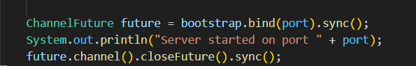
Hình 11. Lắng nghe kết nối

3.3.2. Xử lý và xác thực
Trong lớp ServerHandler , Server nhận dữ liệu JSON từ Client, giải mã Public Key bằng AES, xác thực chữ ký số bằng Public Key vừa giải mã. Cụ thể, trong phương thức channelRead và handleSendMessage :
1. Phân tích gói tin Wrapper: Server nhận được một chuỗi JSON ( message ) và phân tích nó thành một JsonNode ( wrapperNode ). Server kiểm tra xem wrapperNode có chứa encryptedSessionKey và payload hay không.
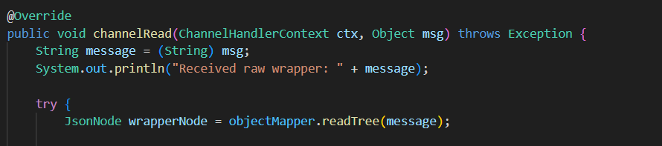
Hình 12. Phân tích gói tin Wrapper
2. Giải mã khoá phiên AES bằng Private Key của Server(RSA): encryptedSessionKeyBase64 được giải mã bằng serverPrivateKey để lấy lại aesKey và iv gốc.
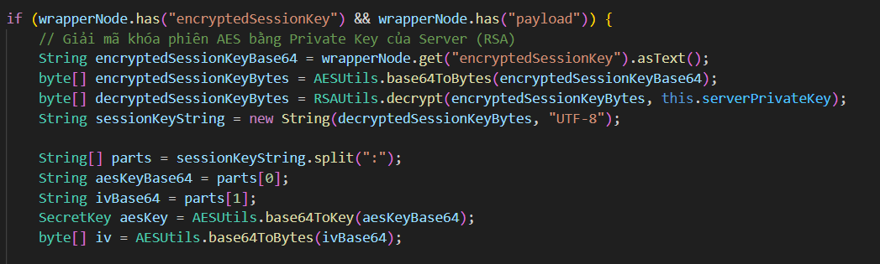
Hình 13. Giải mã khoá phiên AES bằng Private Key của Server(RSA)
3. Giải mã Payload bằng khóa phiên AES: encryptedPayloadBase64 được giải mã bằng aesKey và iv vừa lấy được để có được innerPayloadJson.
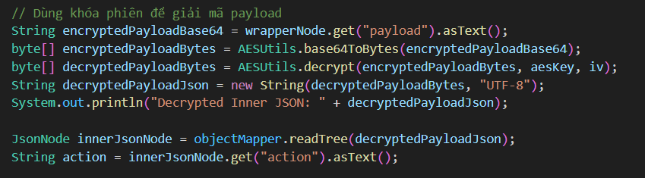
Hình 14. Giải mã Payload bằng khóa phiên AES
4. Xác minh chữ ký số và Public Key của Client: encryptedClientPublicKeyBase64 được giải mã bằng aesKey và iv để lấy lại clientPublicKeyBytes . Sau đó, clientPublicKeyBytes được chuyển đổi thành đối tượng PublicKey và được sử dụng để xác minh chữ ký số của rawMessage bằng RSAUtils.verify() .
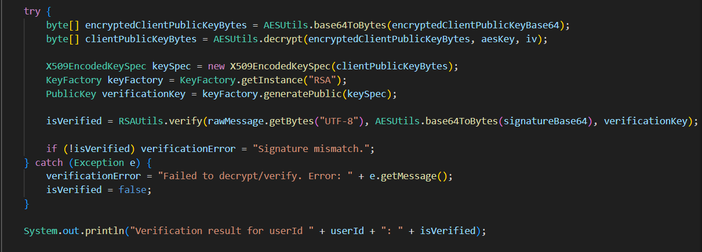
Hình 15. Xác minh chữ ký số và Public Key của Client

3.3.3. Quét subdomain
Nếu xác thực thành công, Server sẽ kiểm tra nội dung rawMessage . Nếu tin nhắn là một URL (ví dụ: https://domain.com ), Server sẽ kích hoạt chức năng quét tên miền phụ ( SubdomainScanner ). SubdomainScanner sẽ thực hiện quét bằng cách sử dụng danh sách từ tệp subdomains-top1million-110000.txt .
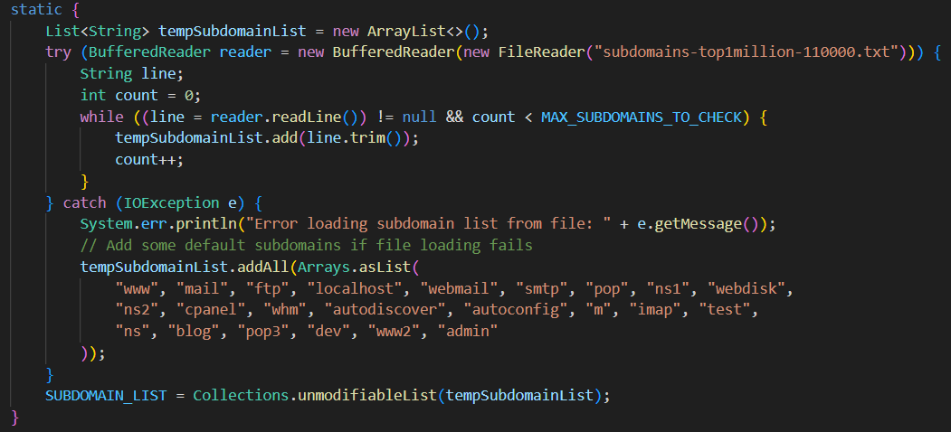
Hình 16. Đọc danh sách subdomain từ file
Tiếp sau đó sẽ bắt đầu quét subdomain
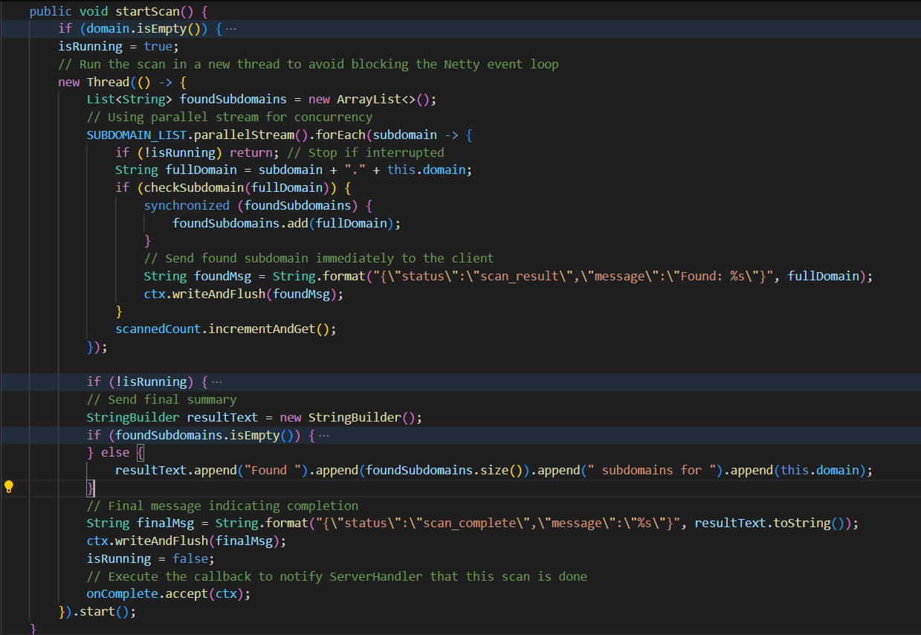
Hình 17. Bắt đầu quét subdomain
Cuối dùng kiểm tra subdomain có tồn tại hay không
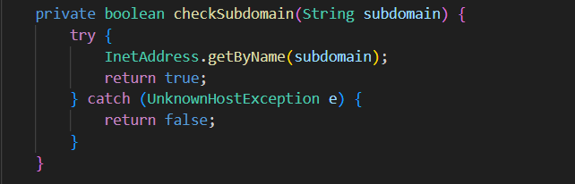
Hình 18. Kiểm tra subdomain
3.3.4. Gửi phản hồi
Sau khi xử lý (ví dụ: quét subdomain hoặc tương tác với AI), Server sẽ gửi kết quả về Client ở dạng JSON. Nếu thành công, trả về danh sách subdomain hoặc phản hồi từ AI; nếu thất bại, trả về thông báo lỗi. Điều này được thực hiện bằng cách gọi ctx.writeAndFlush() với một chuỗi JSON phản hồi.
3.4. Tóm tắt luồng dữ liệu và bảo mật
Quá trình này minh họa một cơ chế bảo mật kết hợp:
- Trao đổi khóa an toàn (Key Exchange): Sử dụng RSA (mã hóa bất đối xứng) để mã hóa và trao đổi khóa phiên AES. Điều này đảm bảo rằng khóa phiên chỉ được biết bởi Client và Server, ngay cả khi kẻ tấn công chặn được gói tin.
- Mã hóa dữ liệu hiệu quả (Data Encryption): Sử dụng AES (mã hóa đối xứng) để mã hóa nội dung tin nhắn thực tế. AES nhanh hơn RSA nhiều lần cho việc mã hóa dữ liệu lớn, làm cho việc giao tiếp hiệu quả hơn.
- Xác thực và toàn vẹn dữ liệu (Authentication and Data Integrity): Sử dụng chữ ký số RSA. Client ký tin nhắn bằng Private Key của mình, và Server xác minh chữ ký đó bằng Public Key của Client. Điều này đảm bảo rằng:
Tin nhắn không bị thay đổi trong quá trình truyền tải (toàn vẹn).
Tin nhắn thực sự đến từ Client mà nó tuyên bố (xác thực).

CHƯƠNG 4: KIỂM THỬ VÀ ĐÁNH GIÁ

4.1. Kịch bản kiểm thử
Kịch bản 1: Xác thực thành công
Ở kịch bản này nhóm em sẽ thực hiện theo quy trình sau :
Client tạo tin nhắn cần gửi
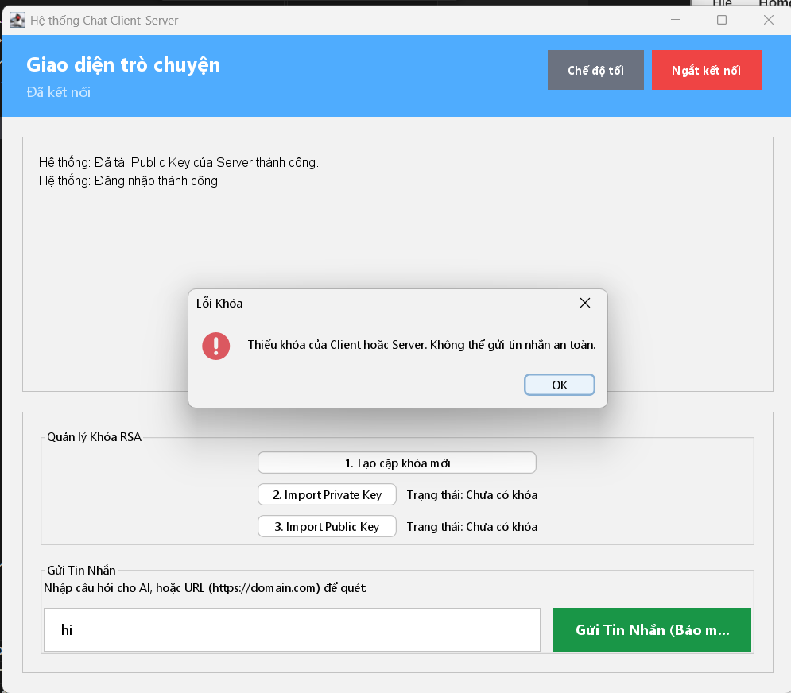
Hình 19. Tin nhắn không thể gửi do thiếu khoá bảo mật
Khi chat phải tạo cặp khoá private và public key để giao tiếp với Server.
Client tạo khóa và vector khởi tạo để mã hóa nội dung tin nhắn.
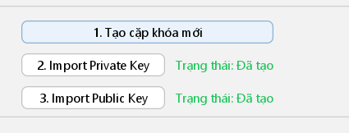
Hình 20. Tạo cặp khoá bảo mật

Client tạo chữ ký số cho nội dung tin nhắn bằng khóa riêng của Client → signature.
Client gửi lên Server gói tin gồm:
- encryptedSessionKey
- encryptedPayload
- encryptedClientPublicKey
- signature
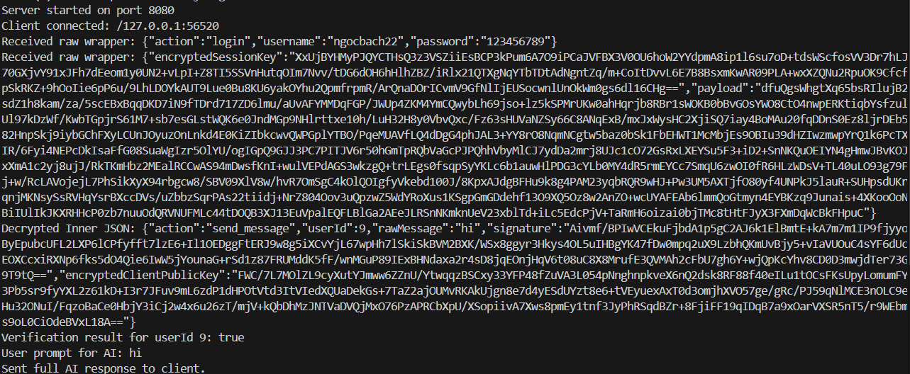
Hình 21. Thông tin gói tin Client gửi lên Server
Server nhận gói tin và thực hiện giải mã:
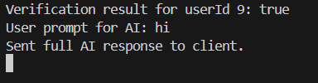
Hình 22. Server giải mã thành công
Kịch bản 2: Sai public key
Ở kịch bản này, Client cố tình gửi sai khóa công khai (không phải khóa thật của Client).
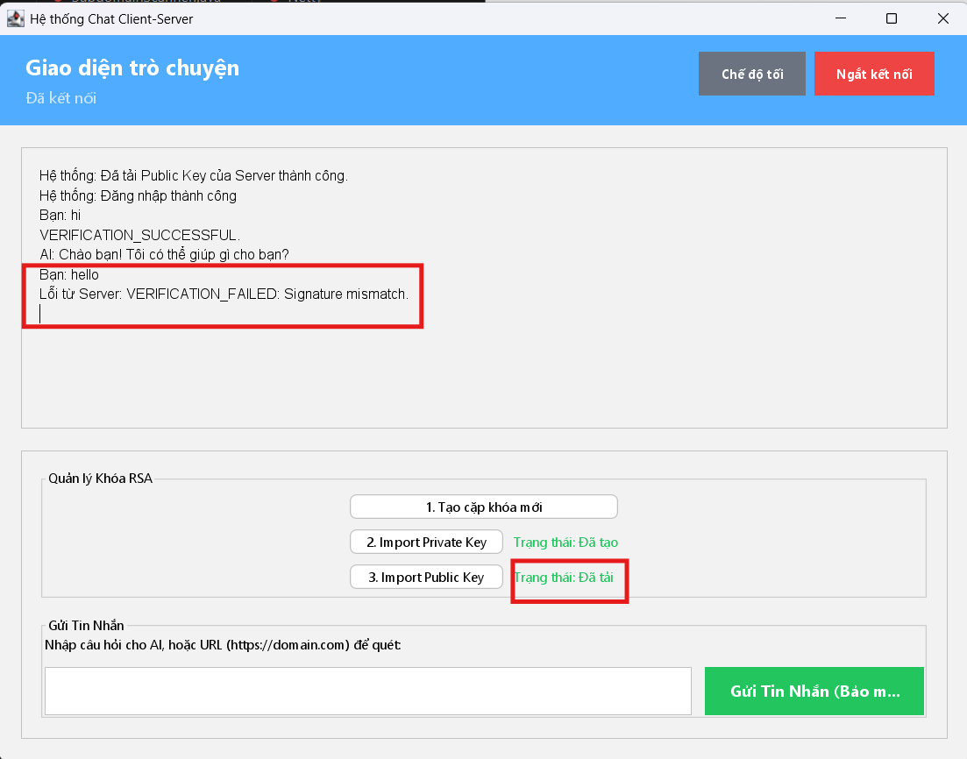
Hình 23. Client gửi sai public key
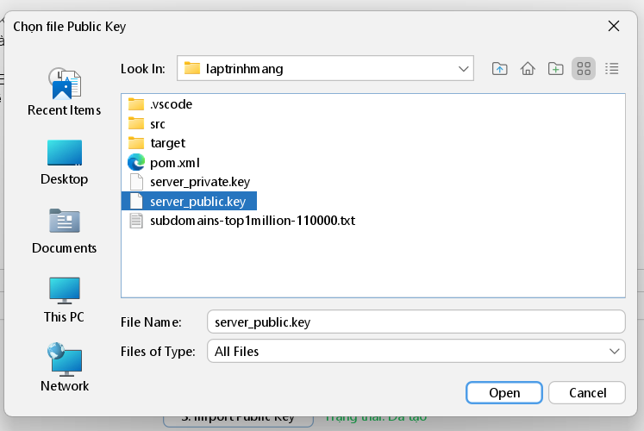
Hình 24. Chọn public key

4.2. Đánh giá hệ thống

4.2.1. Ưu điểm hệ thống
Hệ thống được thiết kế với tính bảo mật cao nhờ kết hợp mã hóa RSA, AES và chữ ký số, giúp đảm bảo an toàn dữ liệu trong quá trình truyền tin. Việc trao đổi khóa phiên qua RSA giúp chỉ máy chủ có thể giải mã, tăng tính riêng tư. Chữ ký số đảm bảo tin nhắn đến từ đúng người gửi và không bị sửa đổi. Ngoài chức năng chat bảo mật, hệ thống còn tích hợp AI và quét subdomain, mở rộng khả năng ứng dụng. Các thư viện như Netty, Jackson và MySQL JDBC góp phần nâng cao hiệu suất và độ ổn định.

4.2.2. Hạn chế hệ thống
Việc yêu cầu người dùng tự tạo và import các tệp khóa RSA khiến quá trình sử dụng trở nên phức tạp, đặc biệt với người không chuyên. Ngoài ra, quá trình mã hóa/giải mã RSA cho khóa phiên và chữ ký có thể tạo ra độ trễ nhất định khi giao tiếp nhiều. Hệ thống cũng phụ thuộc vào các tệp như khóa RSA và danh sách subdomain, dễ gây lỗi nếu thiếu hoặc sai vị trí. Cuối cùng, việc lưu khóa riêng tư (clientPrivateKey) trực tiếp trên máy người dùng tiềm ẩn rủi ro nếu không được bảo vệ đúng cách.

CHƯƠNG 5: KẾT LUẬN

5.1. Tổng kết nội dung và kết quả đạt được
Báo cáo đã trình bày chi tiết quá trình xây dựng một hệ thống chat client-server với mục tiêu đảm bảo giao tiếp an toàn thông qua các cơ chế mã hóa RSA, AES và chữ ký số. Cấu trúc dự án được phân tích rõ ràng, làm nổi bật vai trò của các thành phần chính như ClientGUI, NettyServer, ServerHandler cùng các lớp tiện ích hỗ trợ mã hóa.
Báo cáo cũng đã mô tả cụ thể luồng dữ liệu từ Client đến Server, từ khâu mã hóa, đóng gói, truyền tải cho đến giải mã và xác thực tin nhắn. Hệ thống đạt được các kết quả như thiết lập kết nối an toàn bằng Netty, trao đổi khóa phiên AES bảo mật qua RSA, mã hóa nội dung bằng AES nhằm đảm bảo hiệu suất và tính bảo mật, cũng như sử dụng chữ ký số để xác thực người gửi và bảo vệ toàn vẹn thông tin.
Ngoài ra, việc tích hợp thêm các tính năng như tương tác với AI và quét tên miền phụ đã góp phần mở rộng phạm vi ứng dụng và nâng cao giá trị thực tiễn của hệ thống.

5.2. Định hướng phát triển
Trong tương lai, hệ thống có thể được cải tiến bằng cách tự động hóa quá trình tạo và quản lý khóa, Hiệu suất có thể được nâng cao thông qua việc tối ưu thuật toán mã hóa/giải mã hoặc dùng thư viện mã hóa hiệu quả hơn. Tính năng AI nên được mở rộng, tích hợp thêm các mô hình ngôn ngữ tiên tiến để nâng cao khả năng phản hồi và tương tác thông minh. Bên cạnh đó, chức năng quét subdomain cũng cần được nâng cấp với các phương pháp hiện đại hơn như quét thụ động hoặc tận dụng nhiều nguồn dữ liệu khác nhau, đồng thời cung cấp báo cáo trực quan hơn. Cuối cùng, việc tích hợp và quản lý cơ sở dữ liệu có thể được cải thiện bằng cách sử dụng các công cụ ORM để tăng hiệu quả và tính an toàn trong tương tác với dữ liệu.

TÀI LIỆU THAM KHẢO
Liệt kê theo chuẩn IEEE hoặc APA
https://vinno.vn/tin-tuc/chu-ky-so-la-gi

